1.分析PC=3000到PC=305C之间的指令执行情况

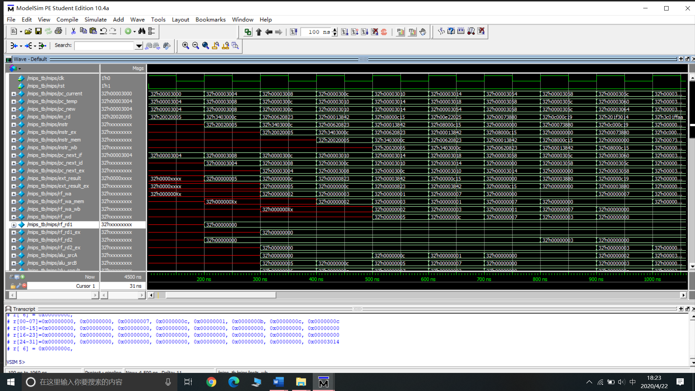

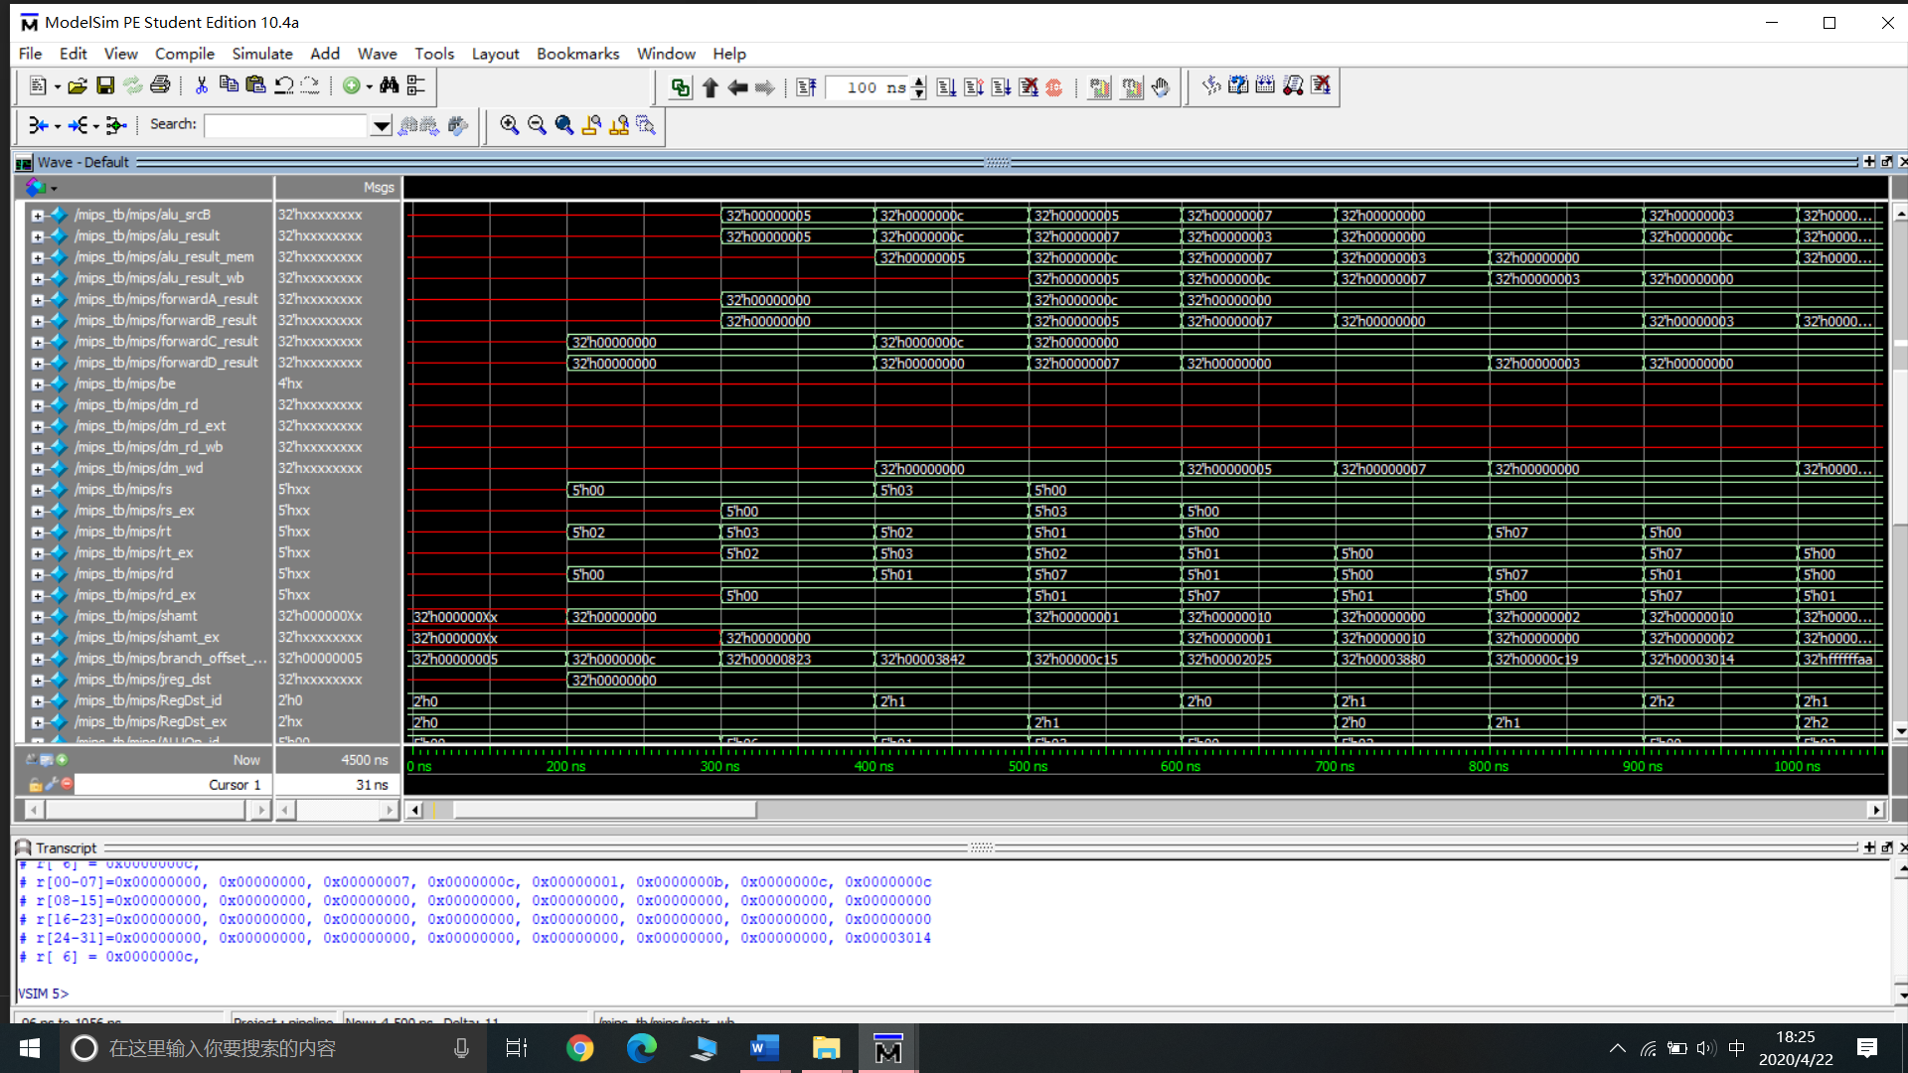

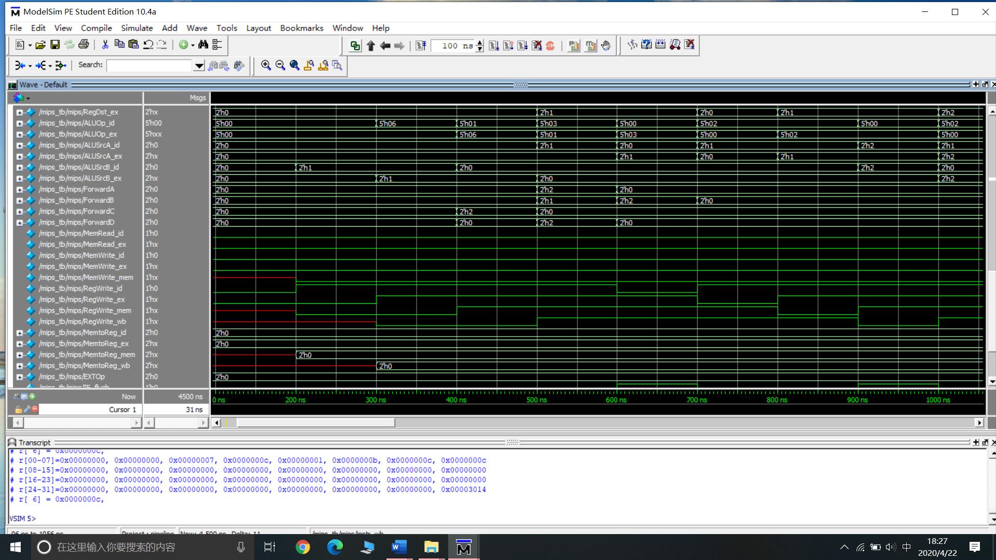

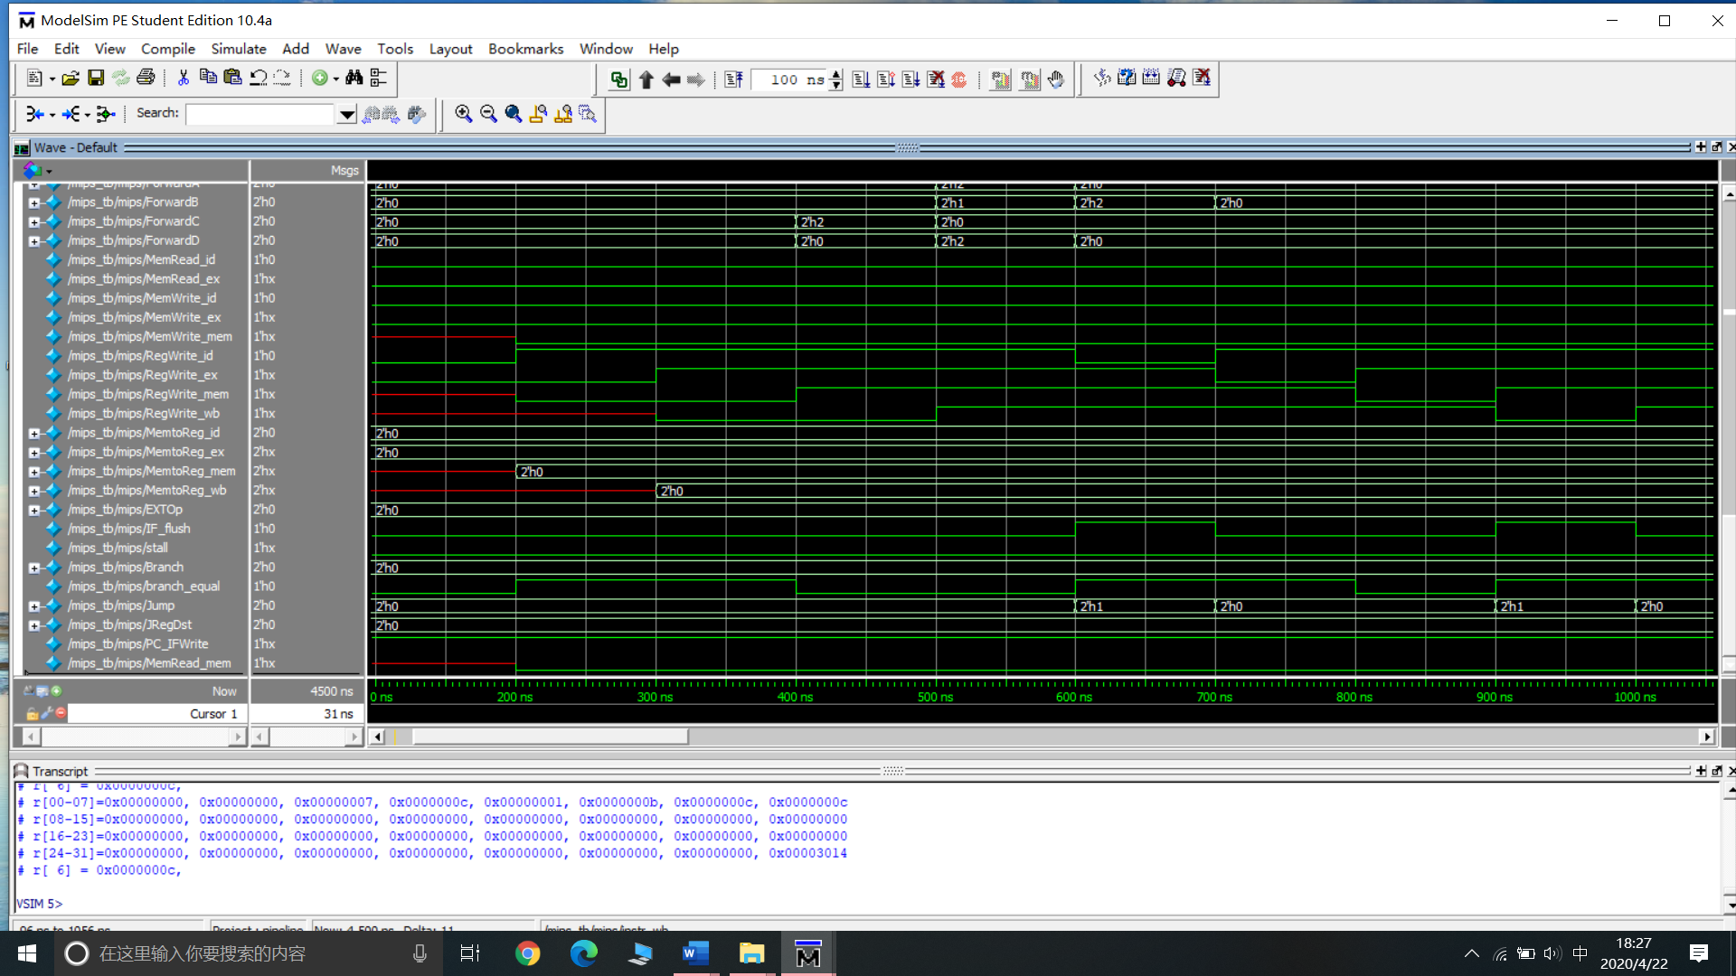

这段指令需重点关注的是R型指令的数据相关问题和j指令的跳转

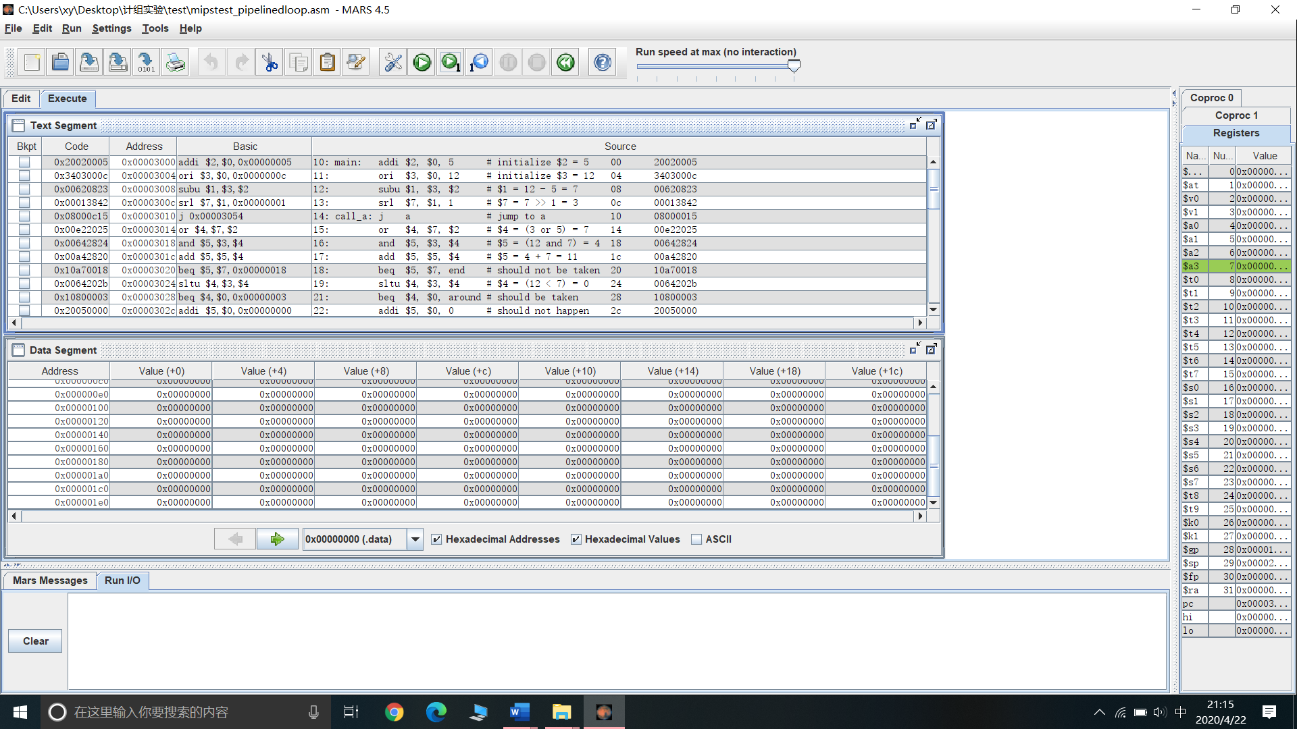

（1）R型指令数据冒险问题：

以PC=3008的此条指令为例，subu的两个源操作数，rs为$3，rt为$2，在仿真波形图中可以看出，当此条指令处于ID级时，通过译码能将指令中的各个字段分解出来。此时第一条指令处于MEM阶段，第二条指令处于EX阶段，forwarding单元在检测是否有数据相关时，判断出有(RegWrite_mem && rf_wa_mem != 0) && (rf_wa_mem == rs_ex) 条件成立，forwadA为2’h10，选择ALU操作数A的来源为ALUresult_mem，那么该指令的第一条从EX到EX的旁路成功建立。对于第二个操作数rt，在译码时检测到(RegWrite_wb && rf_wa_wb != 0) && (rf_wa_wb == rt_ex) && !((RegWrite_mem && rf_wa_mem != 0) && (rf_wa_mem == rt_ex))条件成立，fowardB置为2’01，选择alu的B操作数来源于rf_wd，那么该指令的第二条从MEM到EX旁路成功建立。从仿真波形图上能看出，在该指令的EX阶段，alu_result结果与Mars中执行结果一致，说明取得了正确的值。此处并没有对于其他的内容进行太多的解释，因为从 CPU 总体结构可以看出， 大部分数据流都是顺着IF → ID → EX → ME → WB进行流动的，因此只需要观察每个阶段的数据流动即可。

（2）J指令的跳转问题

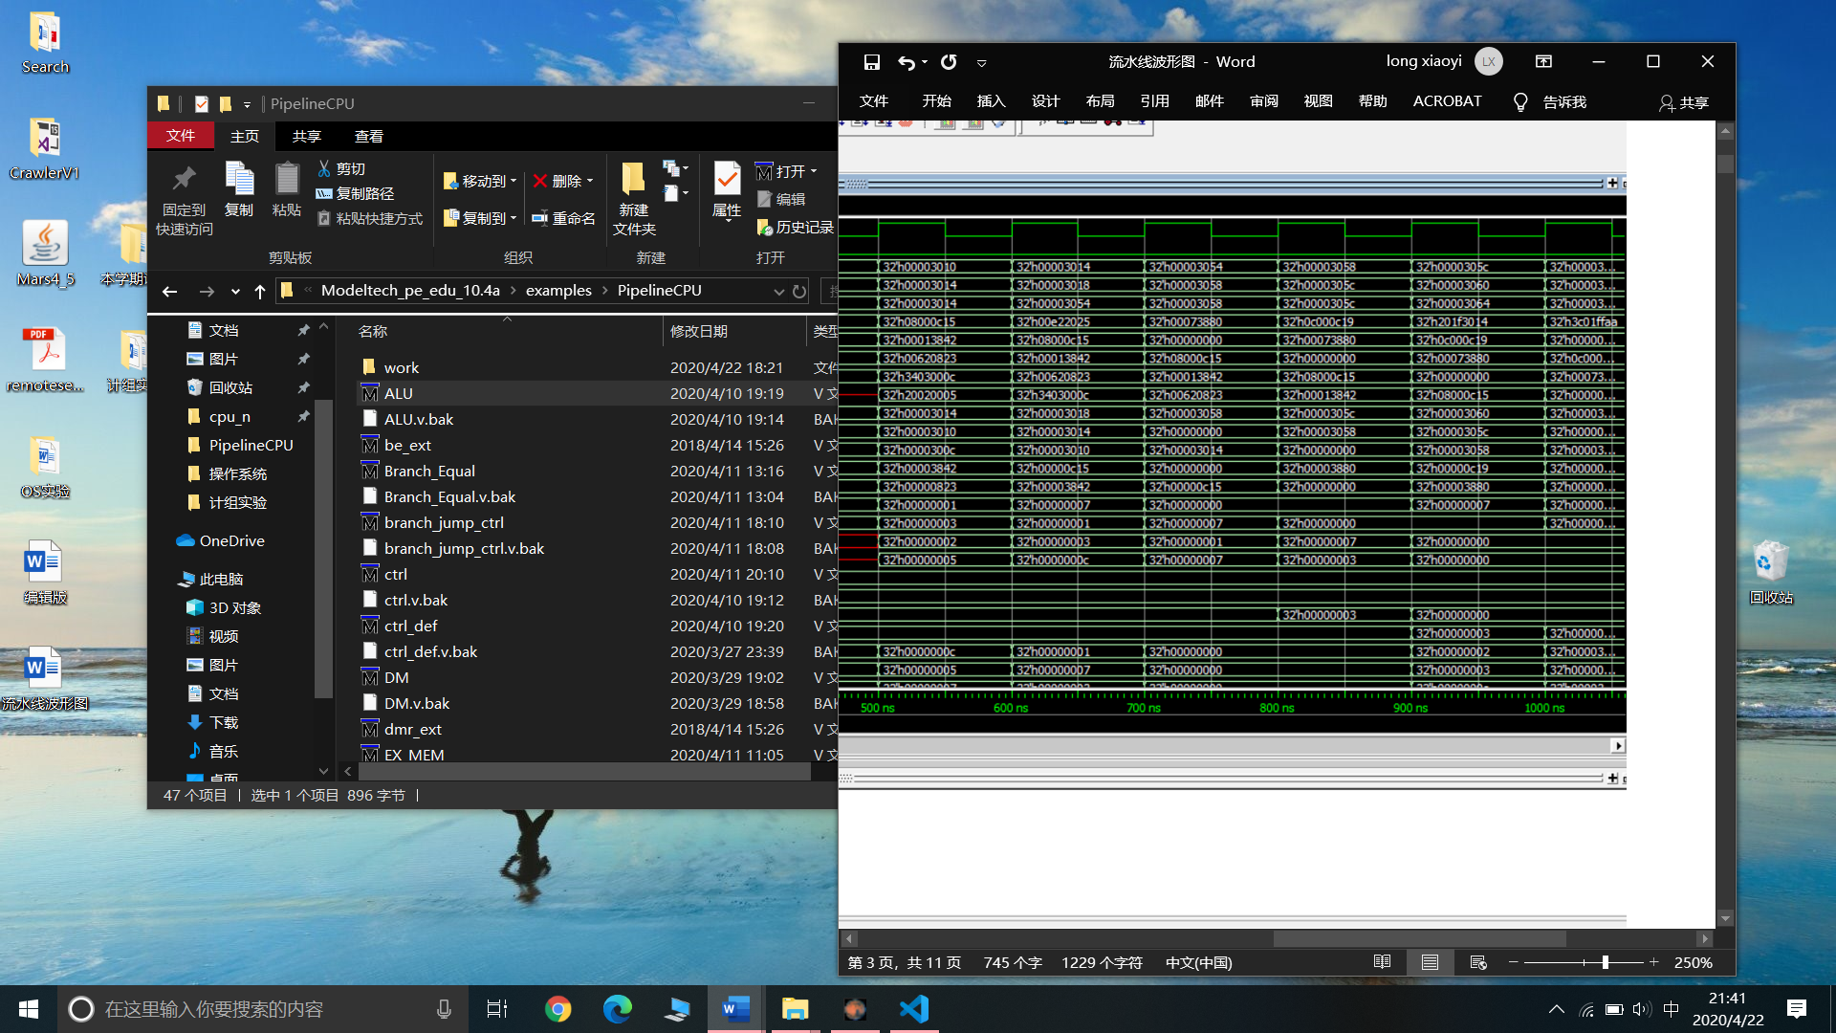

需要注意的是，PC 从 0x3010 跳转到 0x3014 之后才会跳转到 0x3054。实际上，在 从 0x3010 变成 0x3014 的时候，hazard=1，这意味着清空指令还没有生效，并 且依照 PC 需要 clk 的特点，在需要分支/跳转/阻塞发生的时候，需要延后一个clk 才能将变化实施，这才有了似乎没有跳转的假象。后续将会证明这个假设是正确的。

在阻塞发生之后(hazard=1 之后的一个 clk)，ID 指令清空一次，此时 IF 已 经读取到新的指令 slt，在下个周期进入 ID，这确实做到了阻塞一次。在 slt 进入 EX 级 的 时 候 也 发 生 了 类 似 的 跳 转 ， 观 察 PC 的 变 化 ： 0x3010->0x3014->0x3054，对照 mars 可以很明显的发现前面的解释是正确的，

0x3034 对应了 j 指令。指令 j 发生的时候也是类似，0x3034->0x3038->0x3040， 这也是我们期望发生的。

1. PC=305C到PC=3080之间的指令执行情况

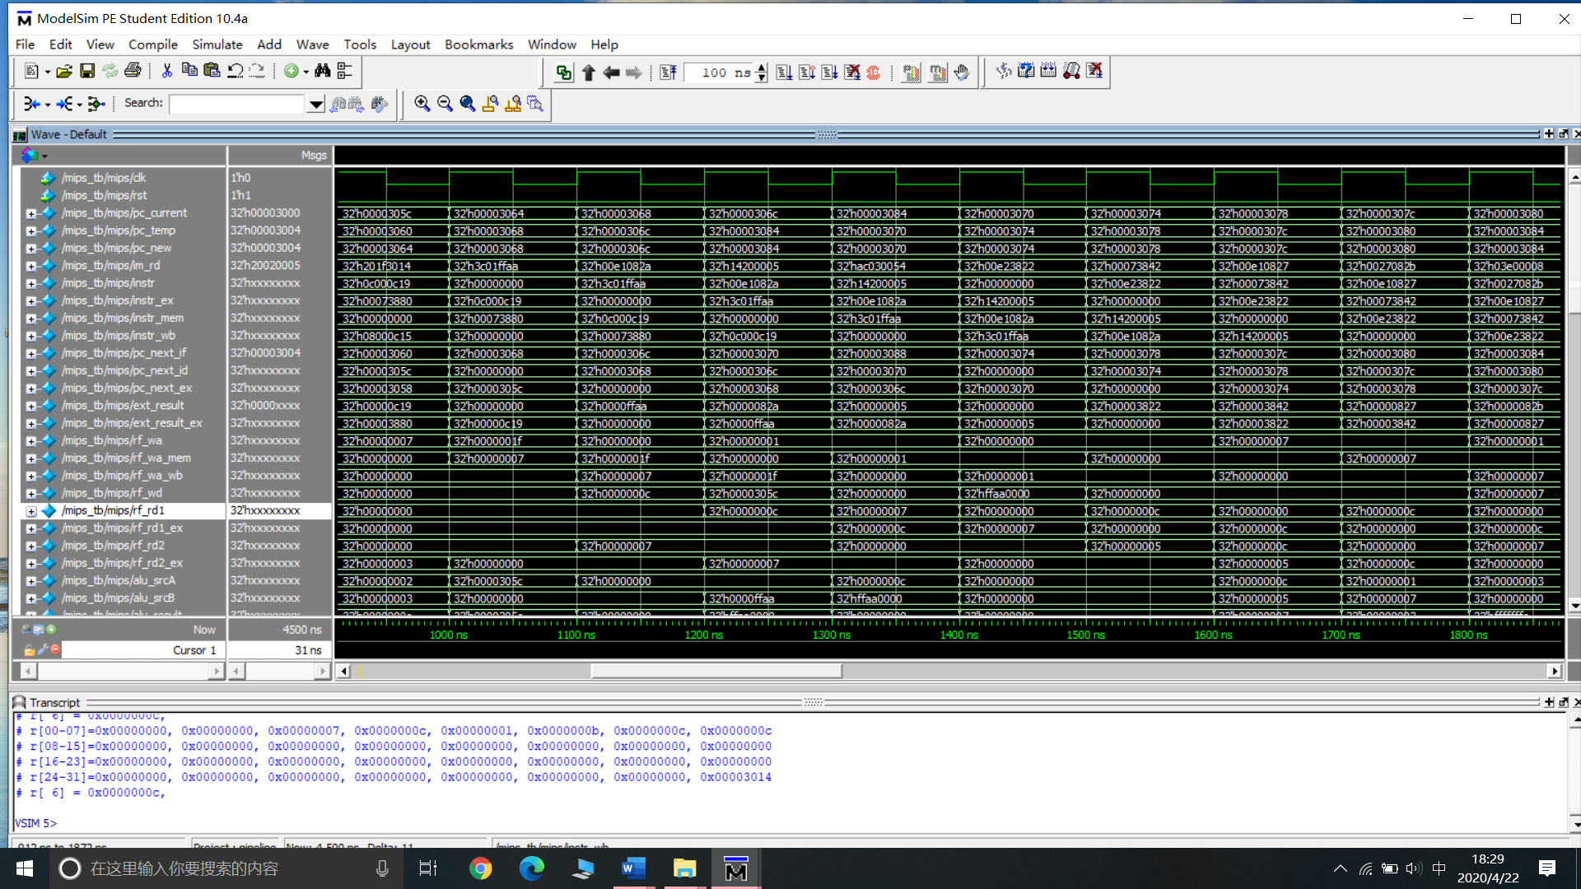

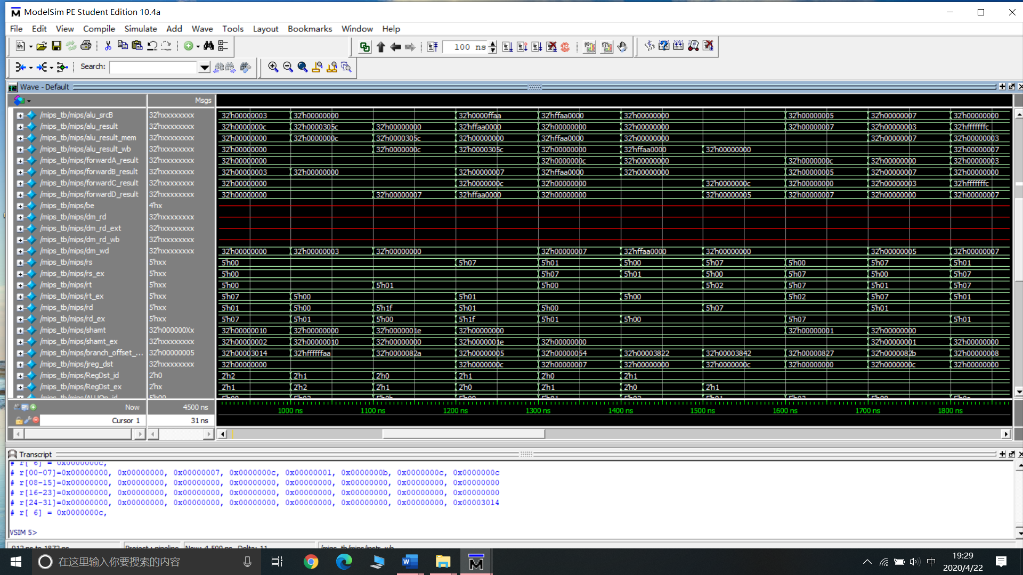

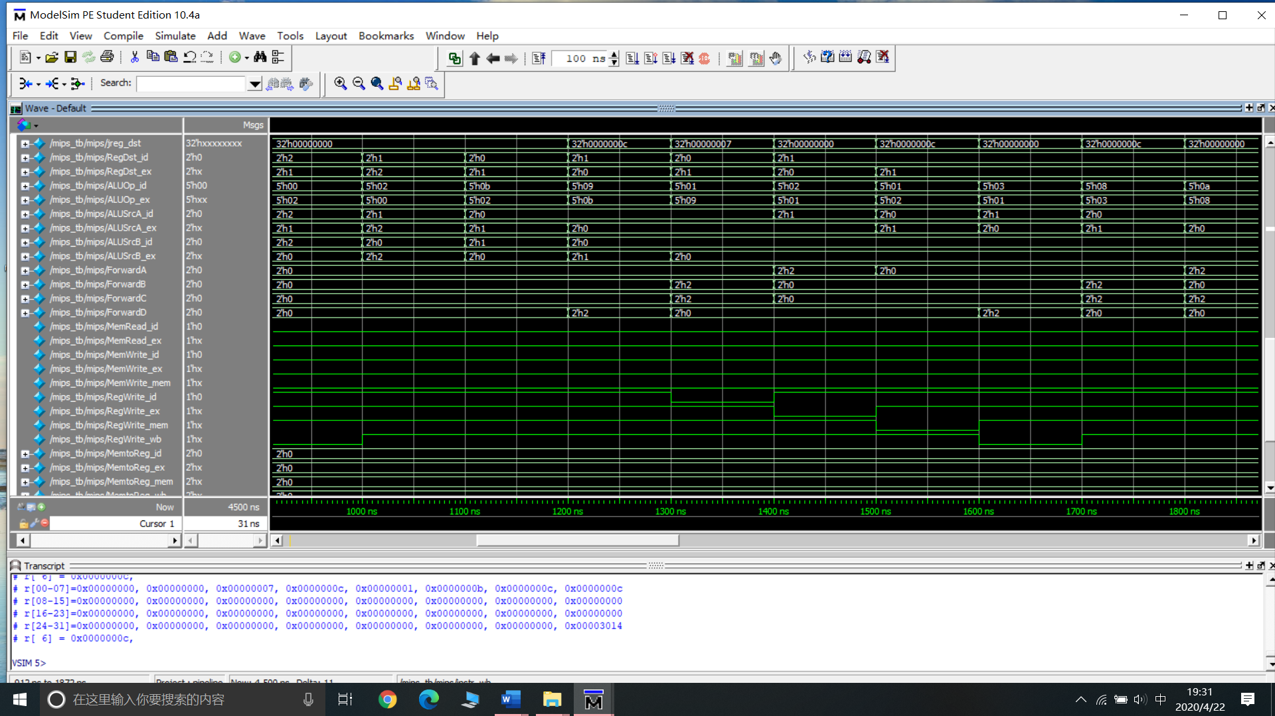

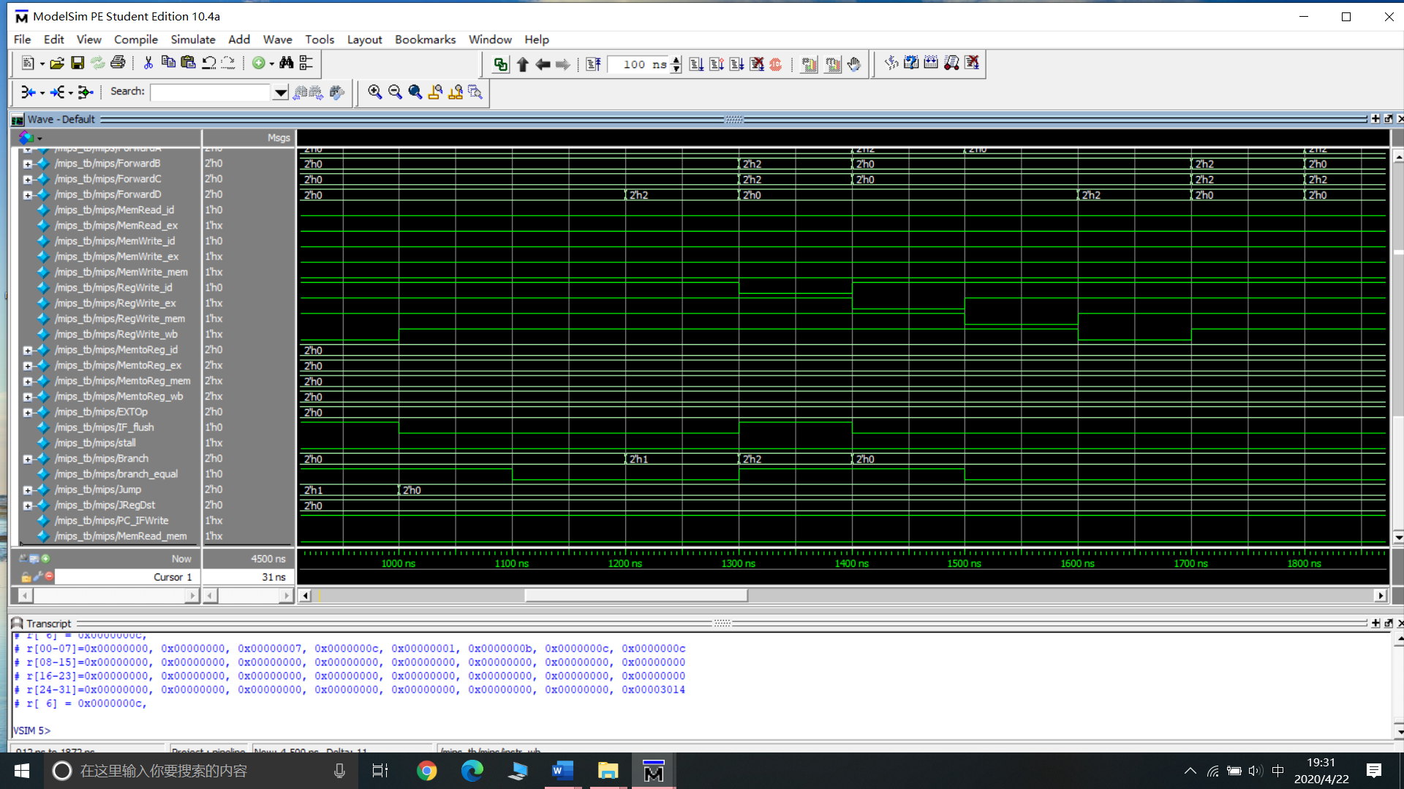

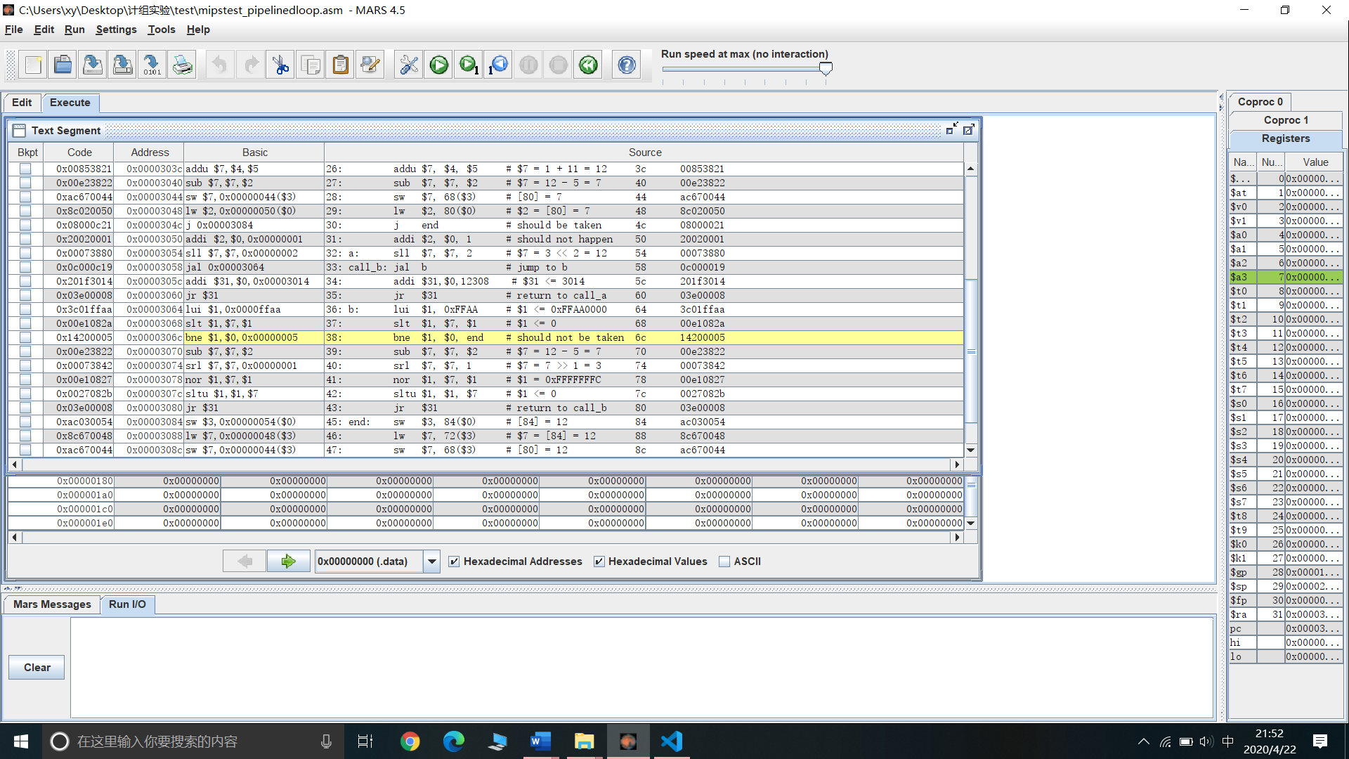第二段展示出的指令中需要重点关注的问题是beq,bne 分支类指令数据相关问题级判断分支条件是否成立。

在PC=306C这条bne指令中，我们可以看到$1寄存器与上一指令之间存在写后读的数据相关，因为在ID级要求判断分支条件是否成立，专门设置了两个两个模块，Branch_Equal和forwardC/D。Branch_Equal单元主要配合转发单元 C/D 进行使用。

在branch_jump_ctrl单元中原本预测分支总发生，所以遇到分支指令，下一条指令会先跳转，如波形图所示：PC先跳到3084，然后跳回原来的下一条指令PC=3070。

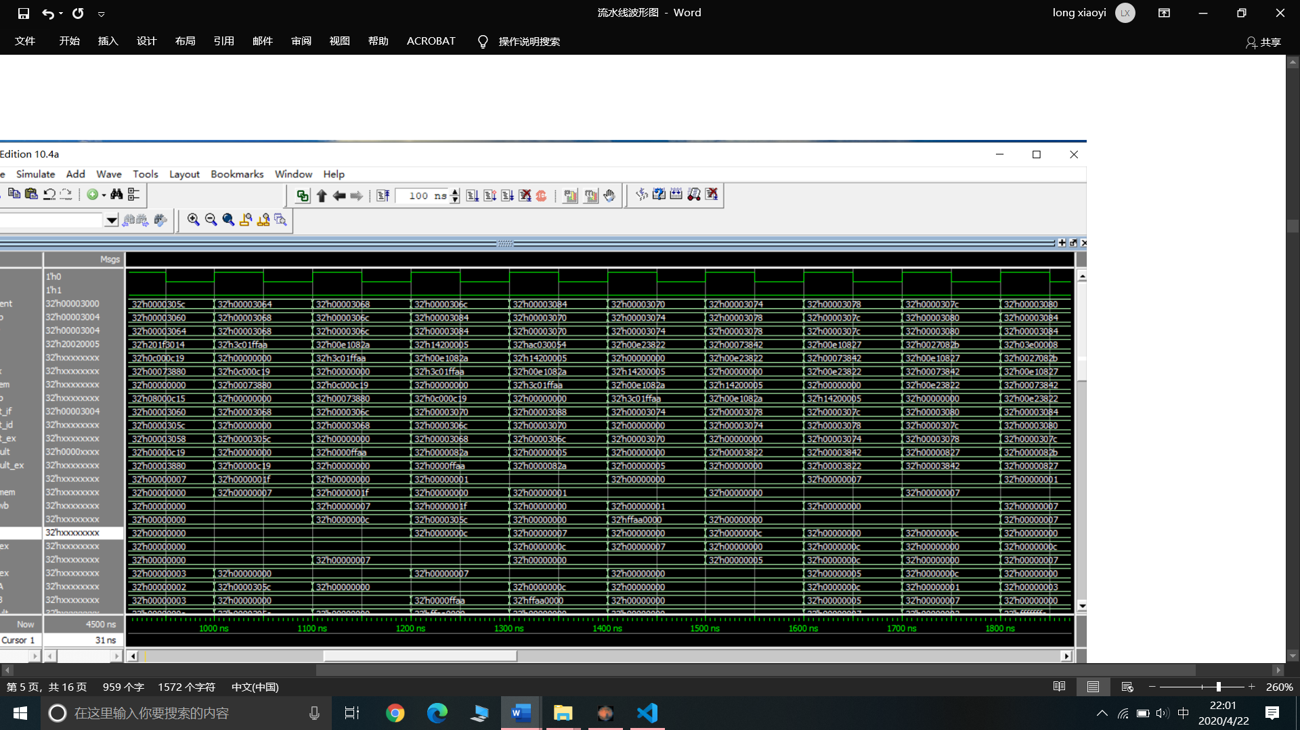

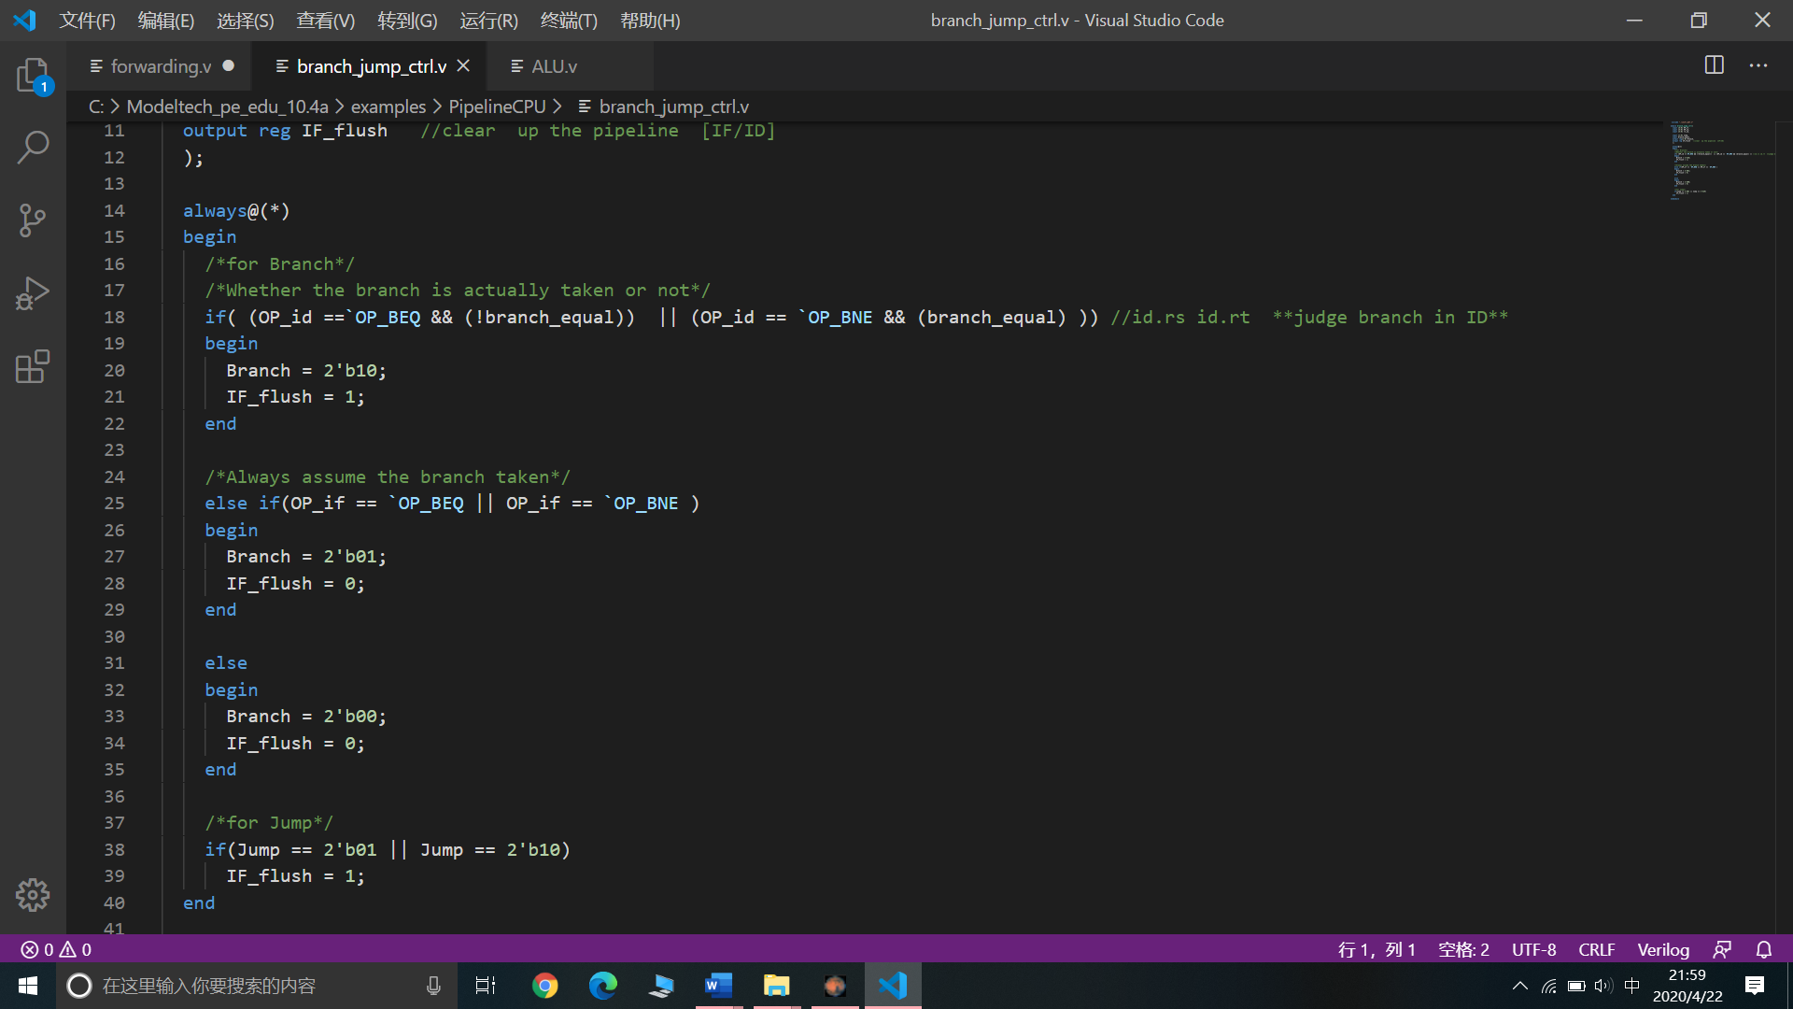

第一，检测到数据相关问题：在ID级forwarding单元(RegWrite_ex && rf_wa!= 0) && (rf_wa == rs)译码时检测到该条件成立，forwardC = 2'b10，选择alu_result作为第一个操作数。

第二，在ID级Branch_jum_ctrl单元检测到，(OP_id ==`OP_BEQ && (!branch_equal)) || (OP_id == `OP_BNE && (branch_equal) )条件成立，说明$1寄存器已经取得了正确的内容，所以branch_equal 信号值为1。并产生IF_flush为1信号，清空输入到ID寄存器的内容（指令和当前PC值）。在下一条PC的选择时选择原PC+4，即PC=3070的这条指令进行译码。

3.PC=3080到PC=3084之间的指令执行情况

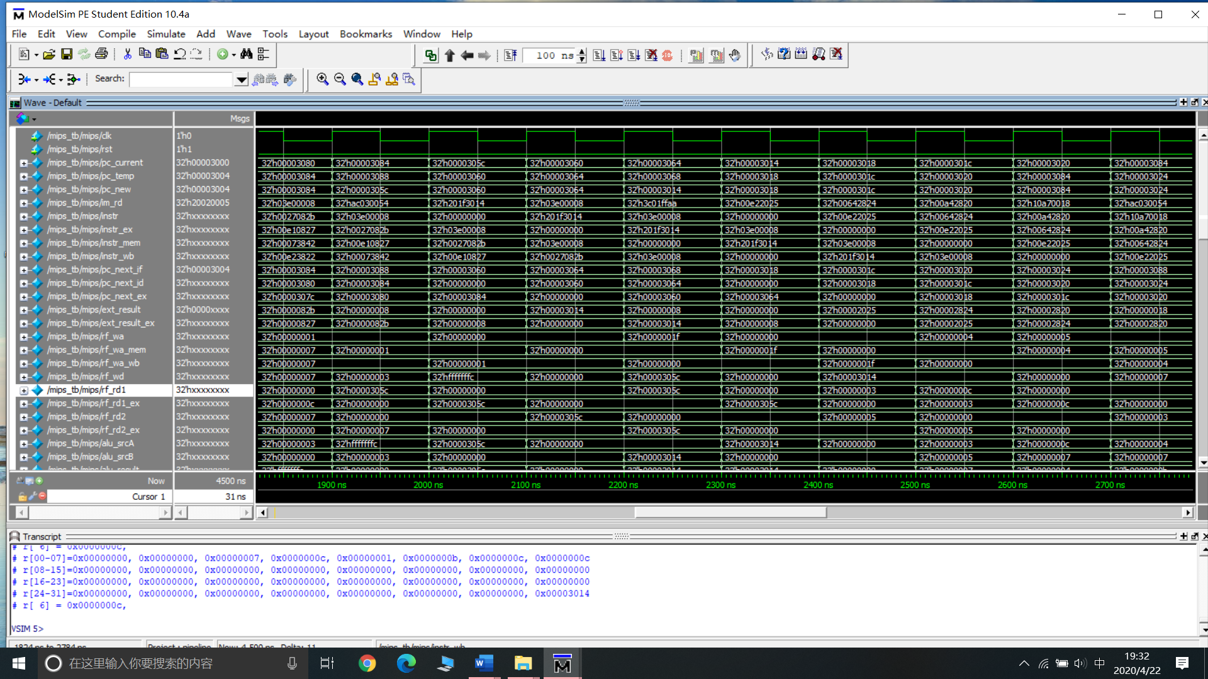

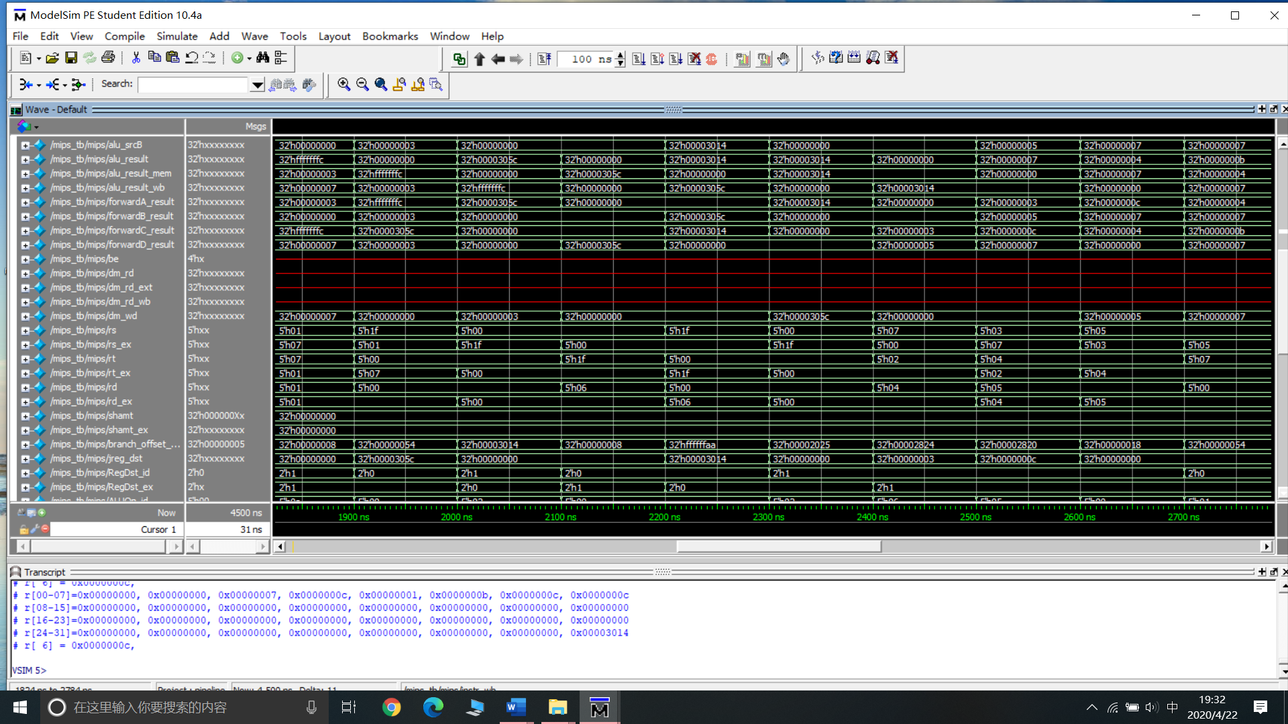

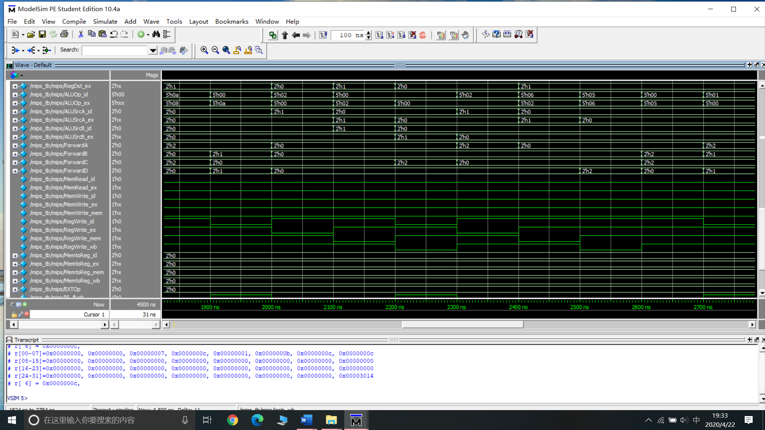

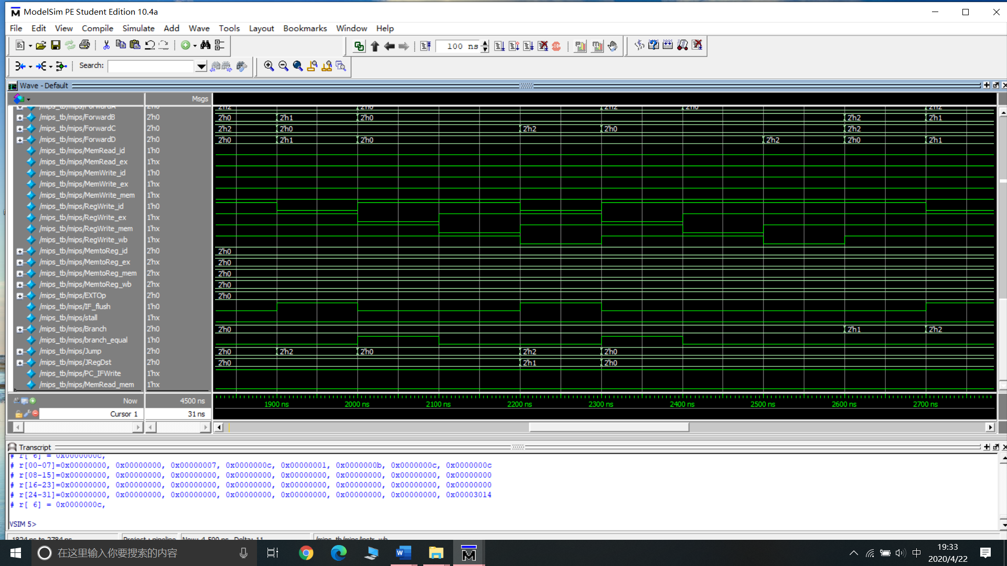

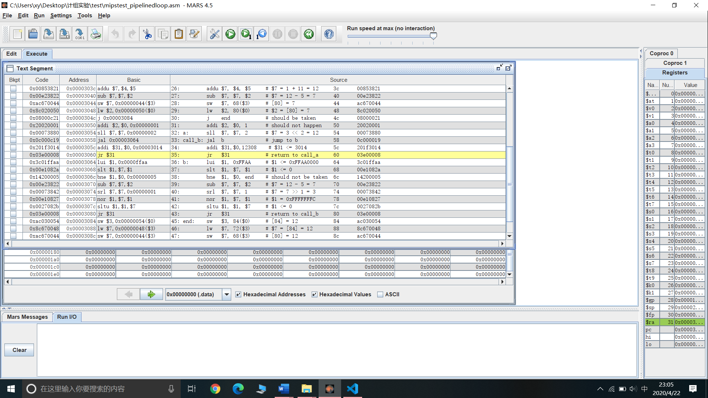这段指令需要关注的是jr指令数据相关问题

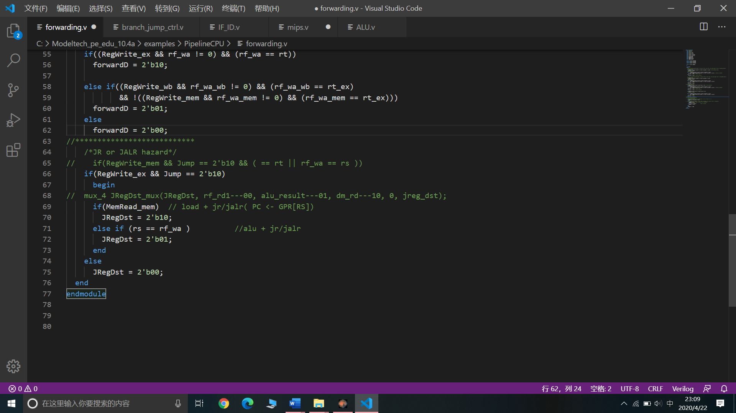可以看到jr指令要读的$31寄存器内容，是上一条addi指令的目的寄存器。

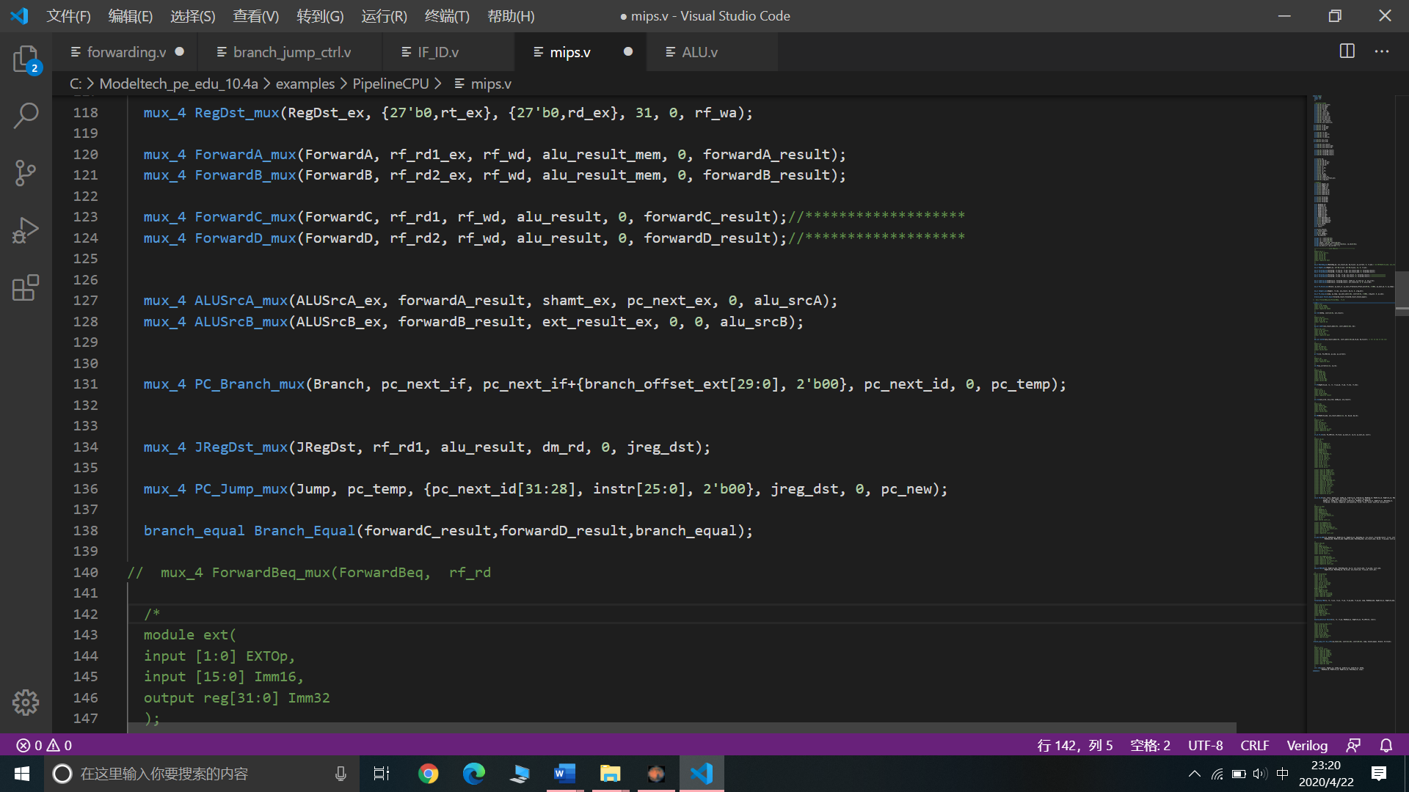当检测到ID级，该(RegWrite_ex && Jump == 2'b10)条件成立时，再看（rs == rf_wa）条件是否成立，是则JRegDst = 2'b01，注意，因为要在译码（ID级）时得到跳转地址，所以用的是上一条指令处于EX级的alu_result结果。

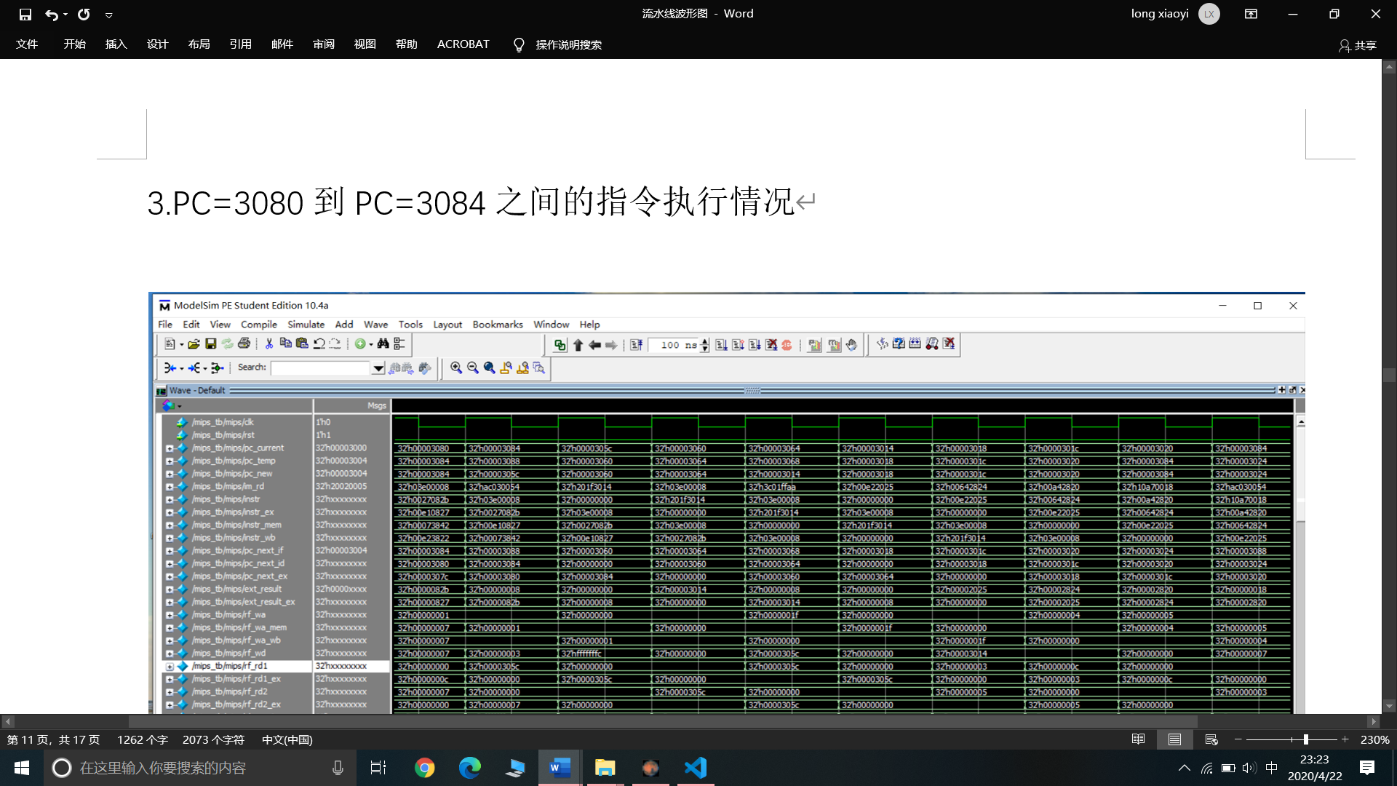并将跳转地址写入PC_new里，由波形图可知，跳转成功。

4.PC=3084到PC=304C之间的指令执行情况

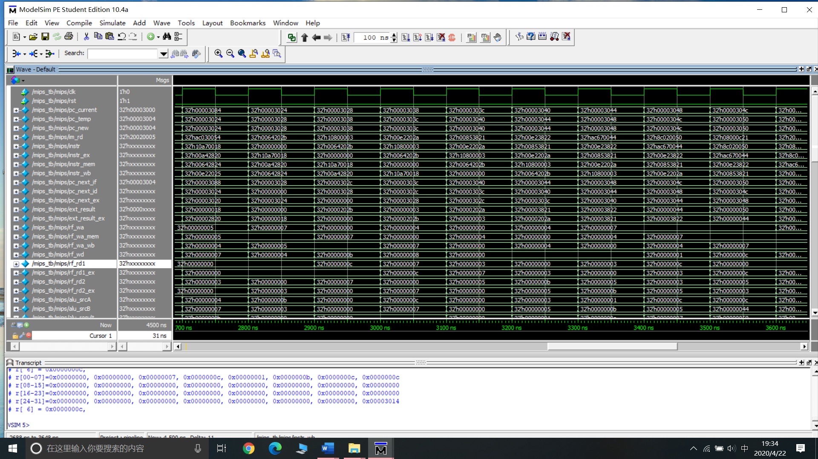

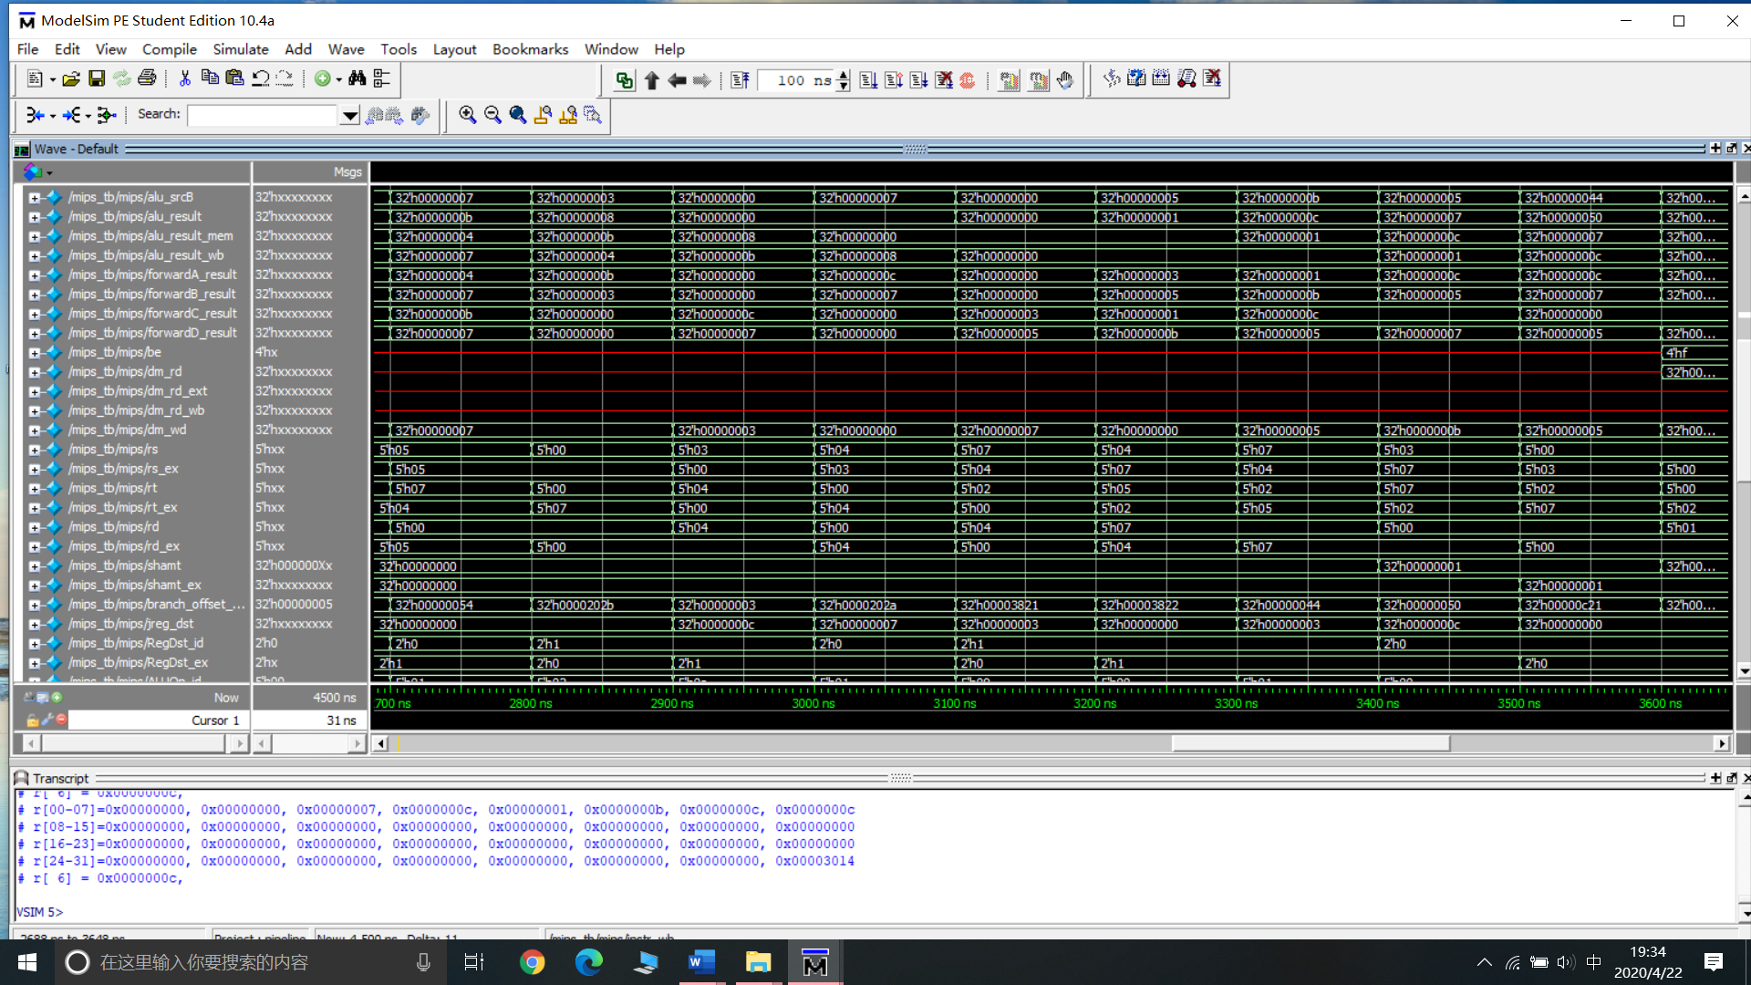

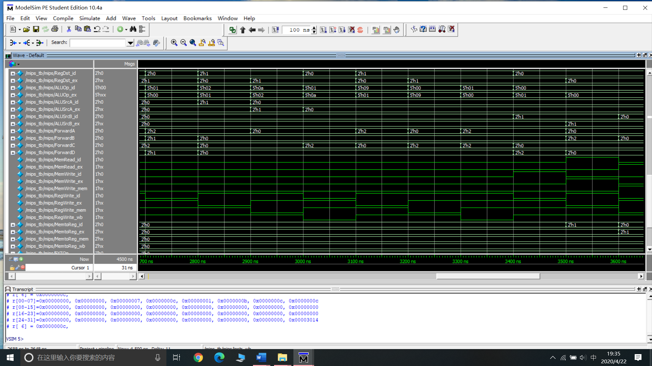

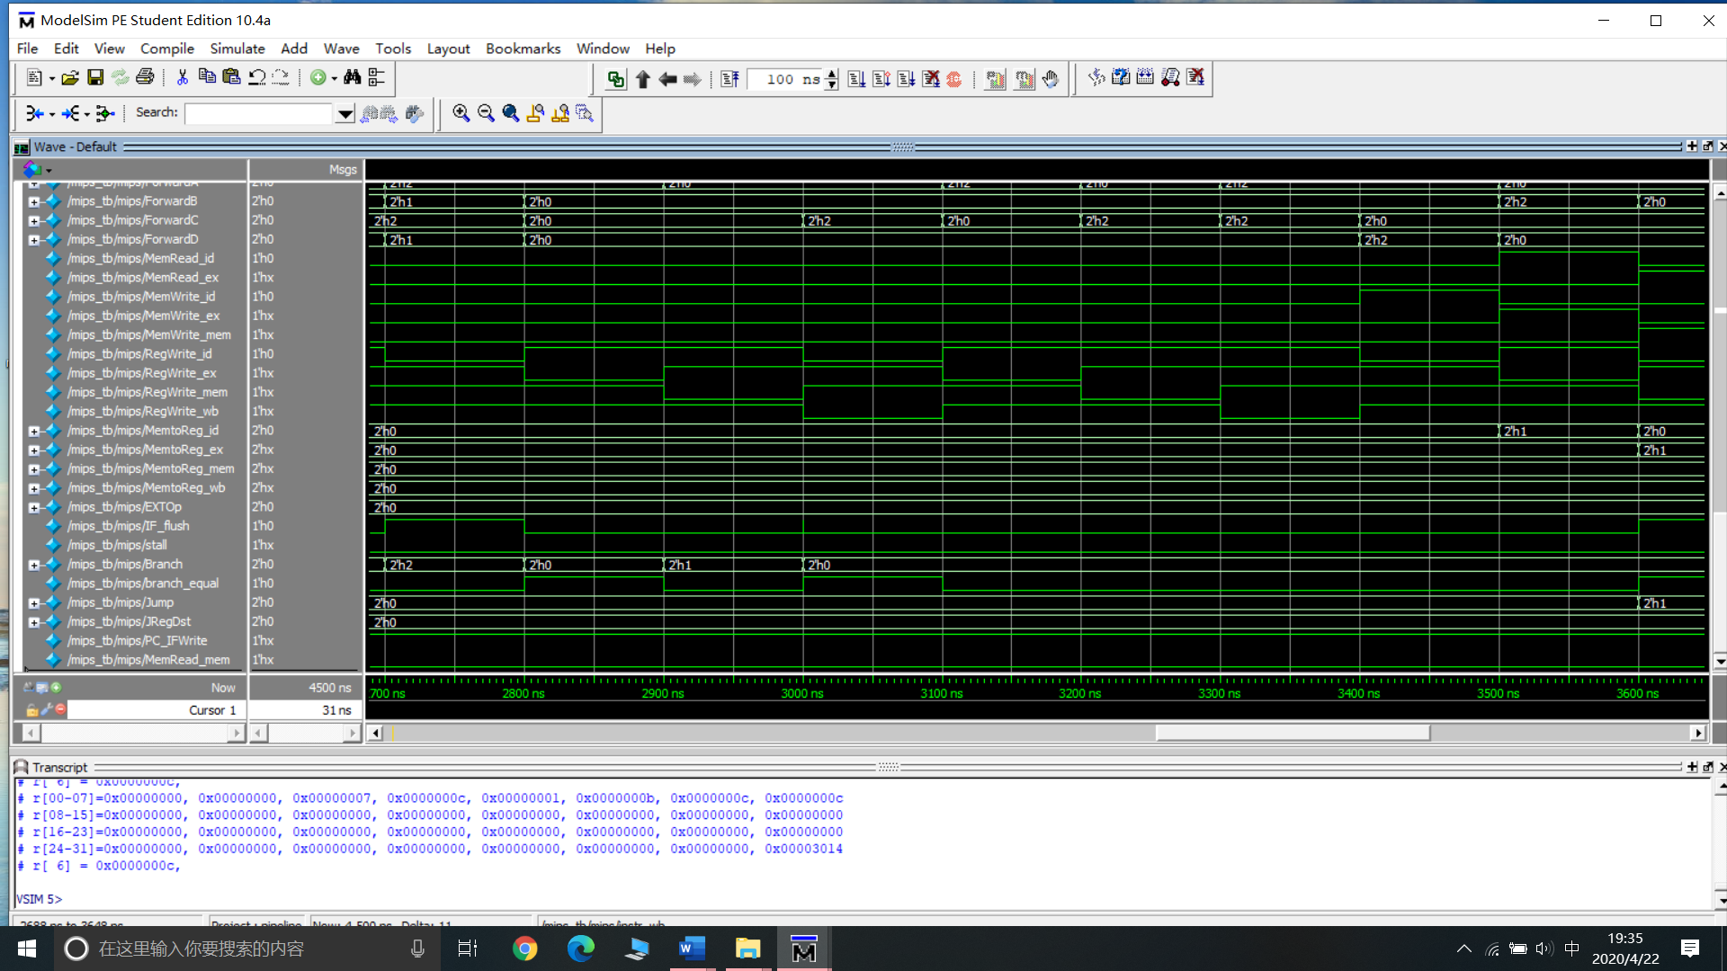

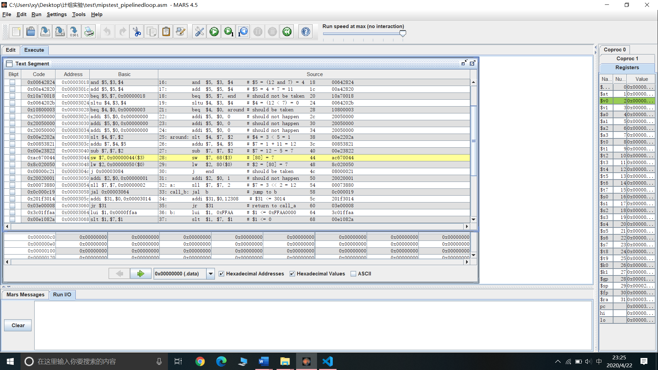代码需要关注的问题sw和lw指令的数据相关问题。

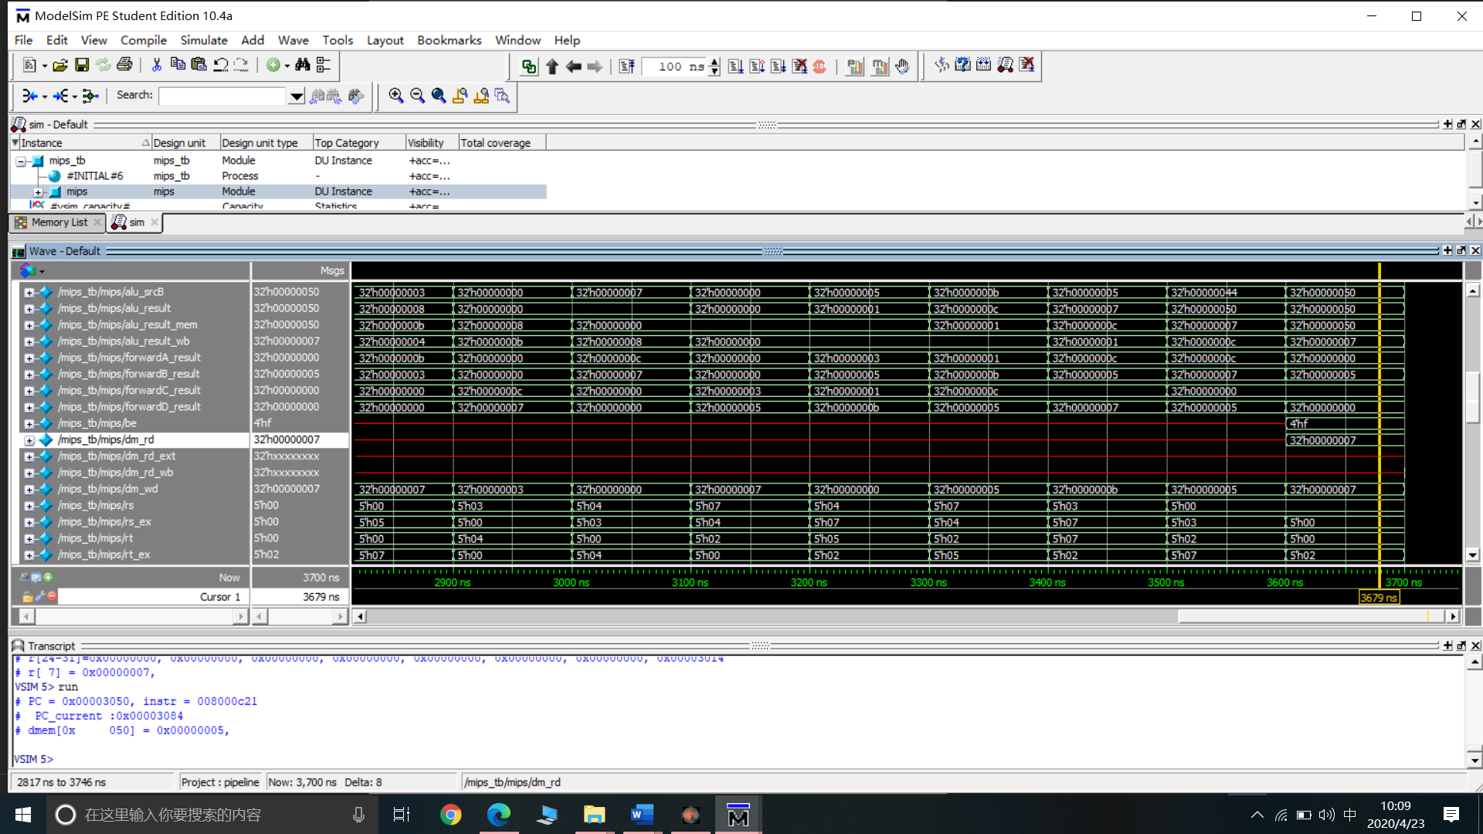首先我们要了解sw指令和lw指令在什么时候存入数据，什么阶段可以最早取出需要的数据：sw指令在MEM级可以把数据存入[80]内存单元，lw指令在EX级能计算出要取几号内存单元的内容，上一条SW指令正处于MEM级，由波形图可知，[80]单元内容已经在dm_rd中出现，因此可以正常写入，无需其他旁路。

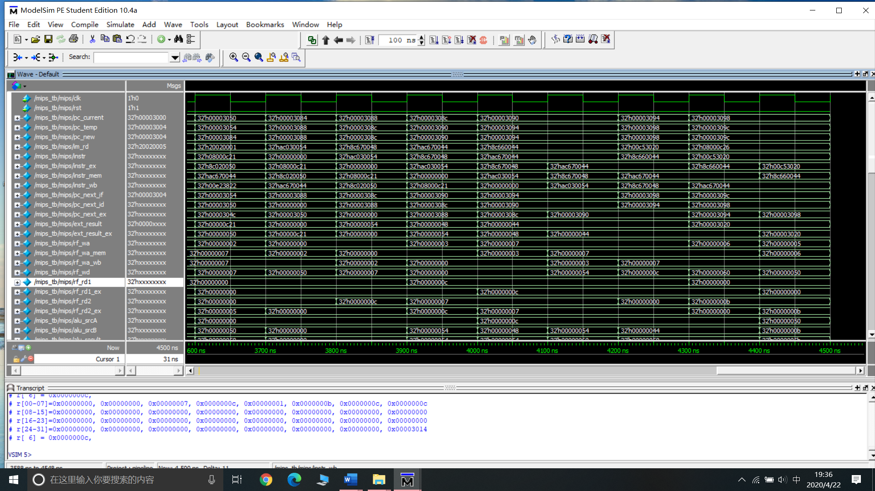5.PC=304C到PC=3098之间的指令执行情况

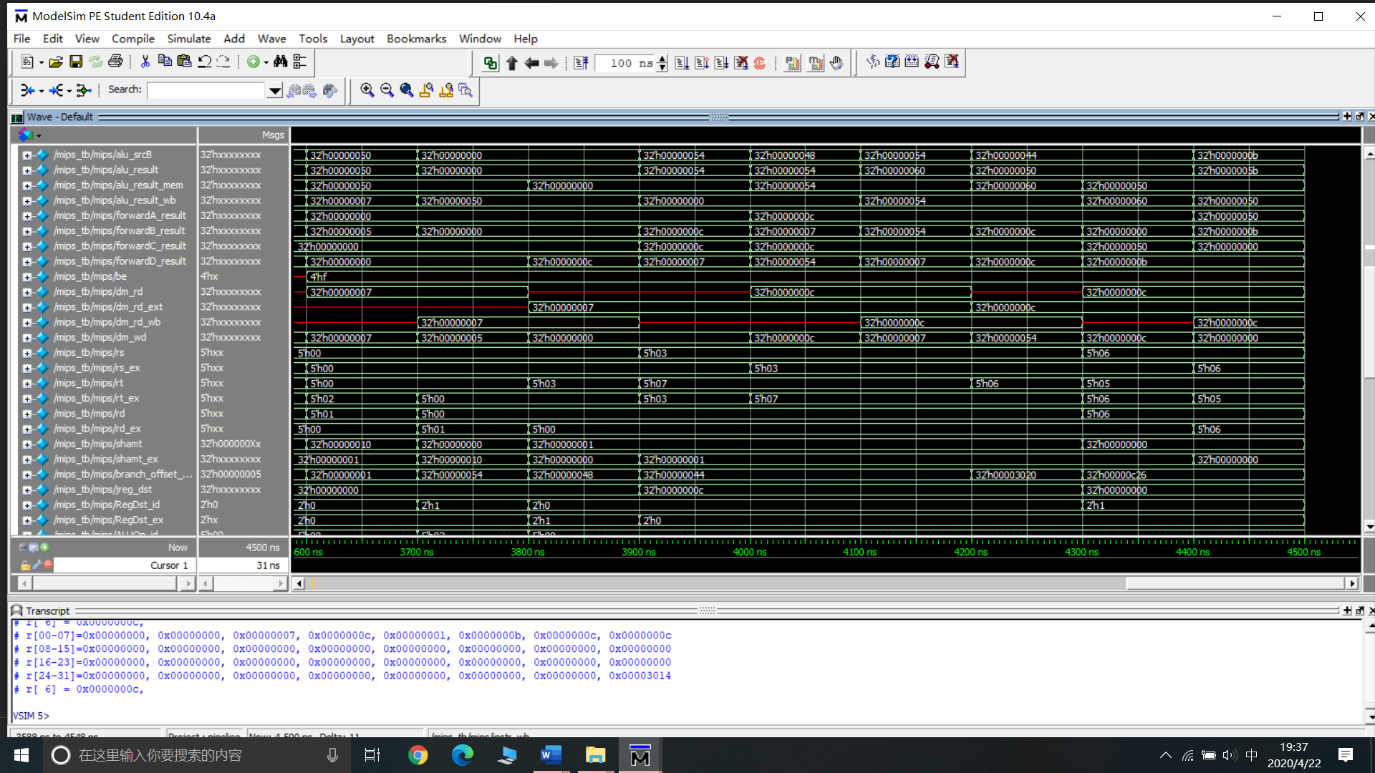

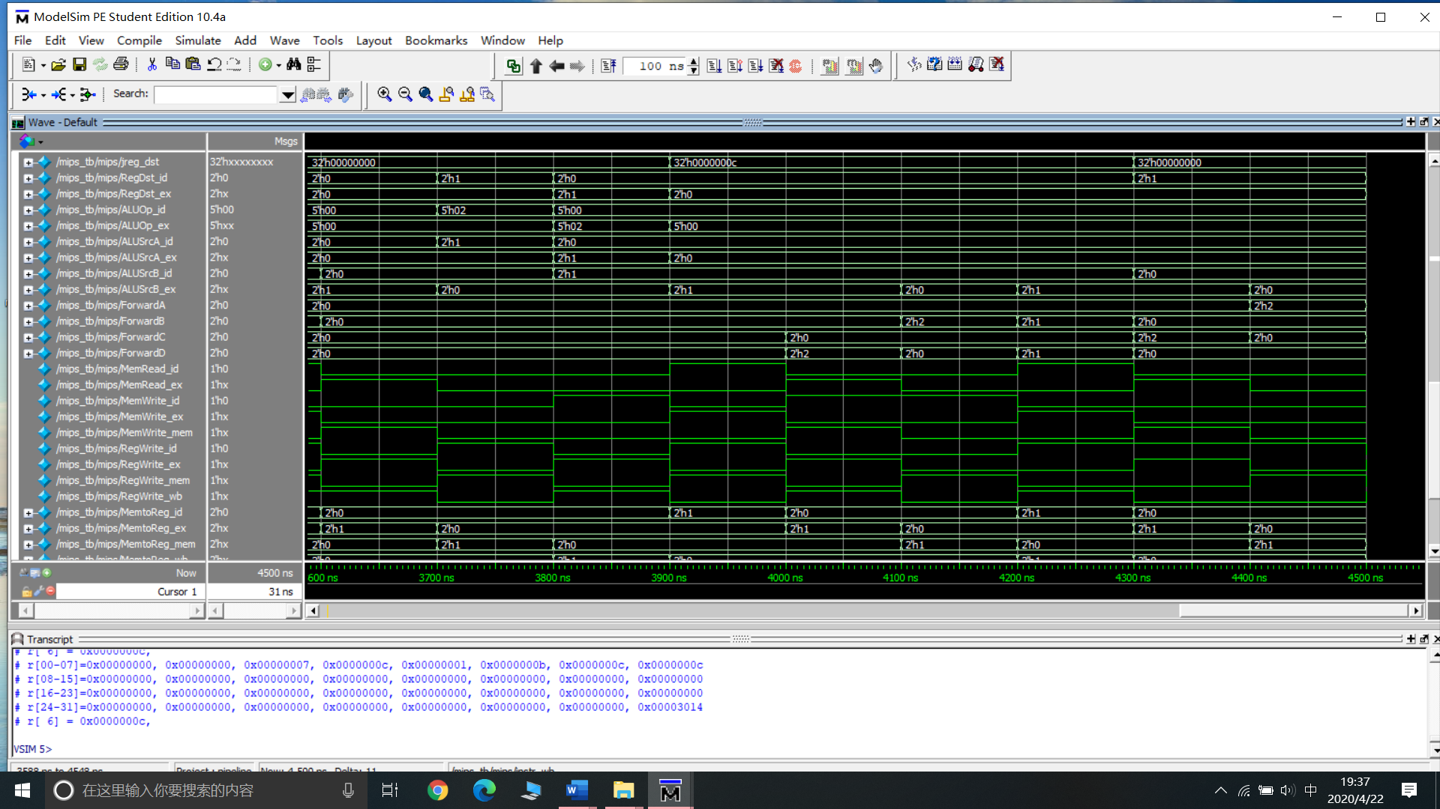

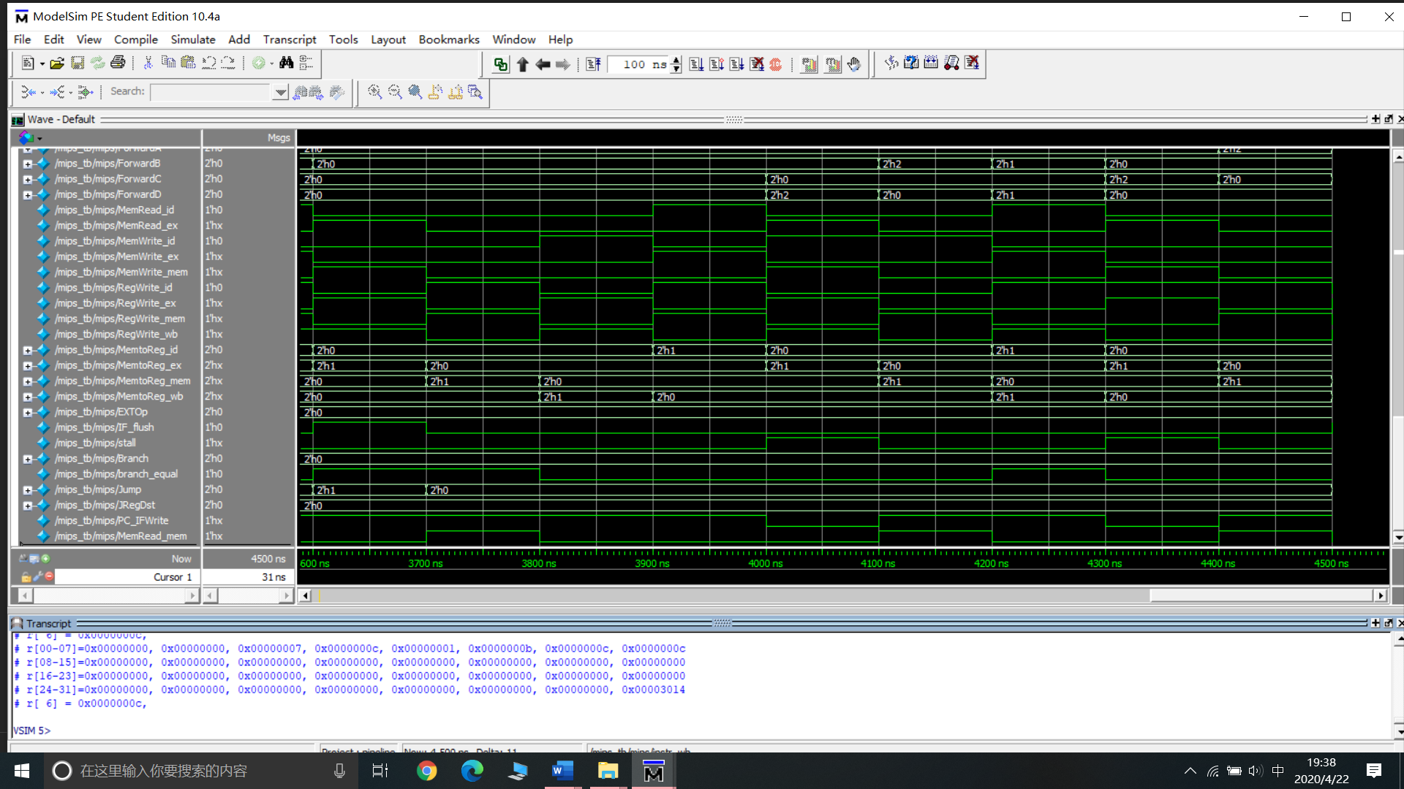

这段代码需要关注lw指令与sw指令和R型指令数据相关的问题

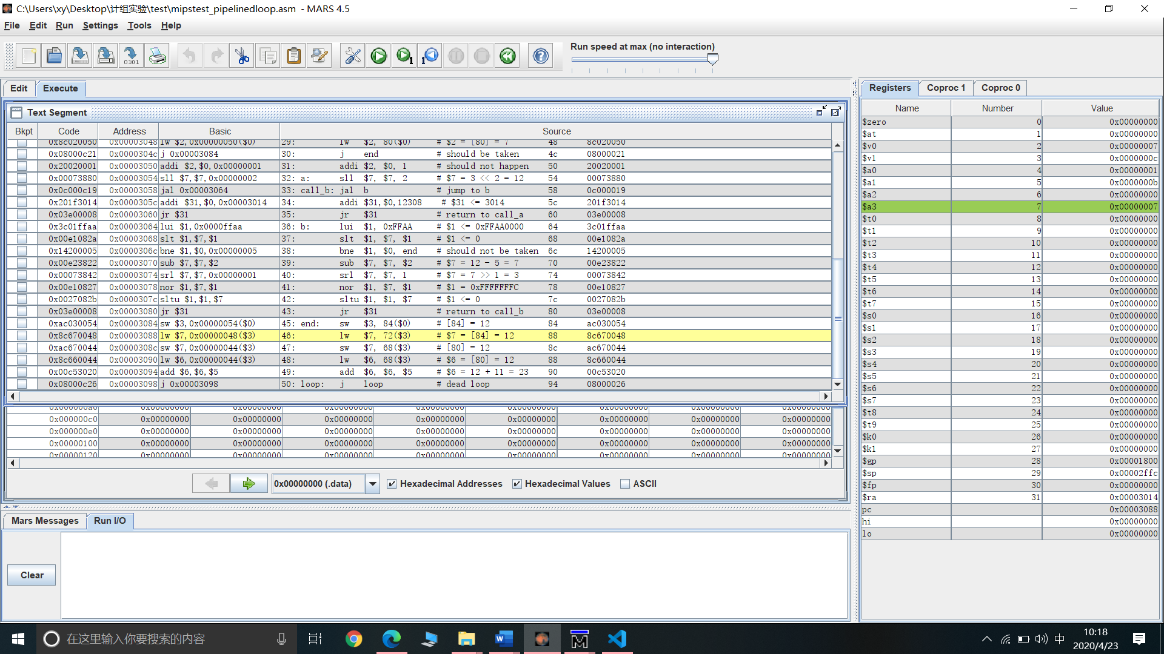

可以看出，这部分波形先了两个stall=1的信号，下面来逐个分析：

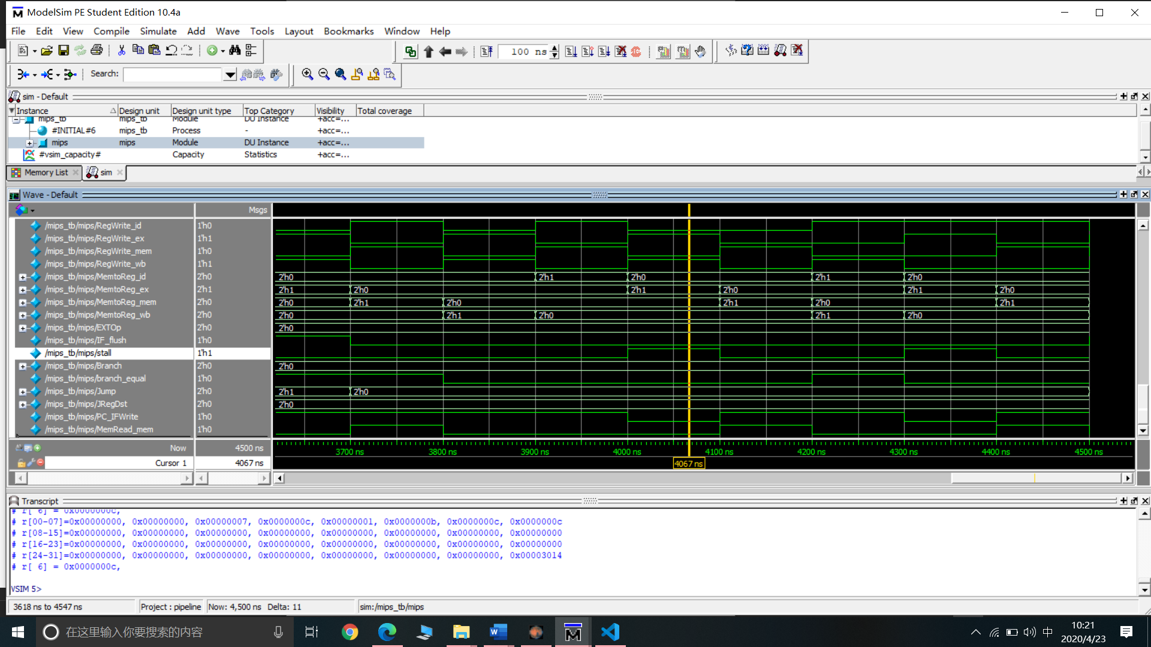

Lw指令取内存单元的值，即在MEM级才能取出正确的值，而下一条指令sw在执行阶段就需要$7就需要寄存器的内容，但旁路不能逆行！

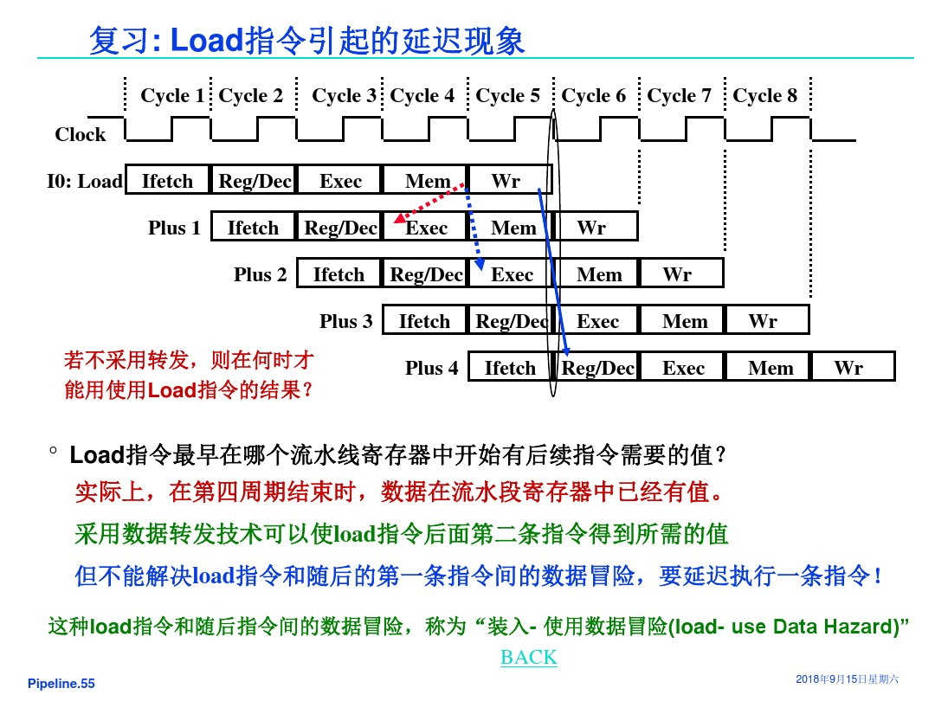

因此必须延迟一条指令的执行，产生stall=1信号。阻止了ID级的指令进一步向下传递，而原有的ID级指令将在下一个时钟周期到来时继续向下一阶段传递，形成延迟一个周期的局面。那样下一阶段就可以通过MEM到下一条指令EX阶段的旁路（分析同前面的数据相关）来解决LW指令数相关问题了。

